医学教育网执业中药师：《答疑周刊》2017年第38期
问题索引：
1.【问题】药物在炮制过程中，常用的辅料有哪些？都有什么作用？
2.【问题】常见的大黄炮制品种有哪些？其作用分别是什么？
3.【问题】附子的炮制品种有哪些？其炮制过程中所用的胆巴是什么？
具体解答：
1.【问题】药物在炮制过程中，常用的辅料有哪些？都有什么作用？
炮制常用辅料及其作用
（1）固体辅料（常用于炒法）
①麦麸：能和中益脾，与药物公职能缓和药物燥性增强疗效，除去药物的不良气味。
②河砂：主要作为中间传热体。
③稻米：能补中益气，健脾和胃，除烦止渴，止泻痢。可以增强药物疗效，降低刺激性和毒性。
④土：能温中和胃，止血、止呕，涩肠止泻。可以降低药物的刺激性，增强药物疗效。
⑤滑石粉：常用作中间传热体。
⑥蛤粉：与药物共制可除去药物的腥味，增强疗效。
（2）液体辅料（常用于炙法、煅淬法和蒸煮法）[医学教育网原创]
①酒：能活血通络，祛风散寒，行药势，矫味矫臭。
②醋：具有引药入肝、理气、止血、行水、消肿、解毒、散瘀止痛、矫味矫臭等作用。
③盐水：可引药下行，缓和药物的性能，增强药物的疗效，并能矫味防腐。
④姜汁：药物经姜炙之后可以抑制其寒性，增强疗效，降低毒性。
⑤蜜：调和药性。
⑥油：常用的为麻油。
其余常用液体辅料：甘草汁、黑豆汁、吴茱萸汁、山羊血、羊脂油等。
2.【问题】常见的大黄炮制品种有哪些？其作用分别是什么？
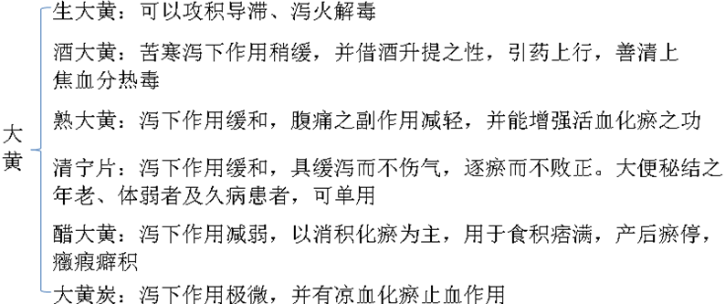 [医学教育网原创]
3.【问题】附子的炮制品种有哪些？其炮制过程中所用的胆巴是什么？
附子常见的炮制品种及炮制的简要过程：①盐附子：胆巴浸泡；②黑顺片：胆巴+调色液；③白附片：胆巴泡，然后煮；④炮附片：武火砂炒，温肾暖脾为主；⑤淡附片：盐附子+甘草、黑豆，长于[医学教育网原创]回阳救逆，散寒止痛。
胆巴是很多人有疑问的东西，其实质上就是含有大量氯化镁、氯化钠以及金属离子的溶液。

